SỞ GIÁO DỤC & ĐÀO TẠO  TRƯỜNG TRUNG HỌC PHỔ THÔNG  Mã đề thi: 10.KTGHKI.CB.TNVTL | ĐỀ THI KẾT THÚC HỌC KỲ  Tên môn: 10.KTGHKI.CB.TNVTL  Thời gian làm bài: 30 phút;  (25 câu trắc nghiệm)

(Thí sinh không được sử dụng tài liệu)
Họ, tên thí sinh:..................................................................... Mã số: .............................

I. TRẮC NGHIỆM (8 điểm)
nhận biết
Câu 1: Trong nguyên tử, loại hạt nào có khối lượng không đáng kể so với các hạt còn lại?
A. proton. B. nơtron.
C. electron. D. nơtron và electron.
Câu 2: Nguyên tử được cấu tạo bởi bao nhiêu loại hạt cơ bản?
A. 1. B. 2. C. 3. D. 4.
Câu 3: Nguyên tử nào sau đây có cấu hình electron là 1s²2s²2p⁶3s²?
A. Al (Z=13). B. Na (Z=11).
C. Mg (Z=12). D. Si (Z=4).
Câu 4: Lớp M (n=3) có số phân lớp electron bằng
A. 1. B. 2. C. 3. D. 4.
Câu 5: Nguyên tố X thuộc nhóm IIIA. Số electron lớp ngoài của nguyên tử X là
A. 3. B. 4. C. 2. D. 5.
Câu 6: Nguyên tố X thuộc chu kì 5. Số lớp electron của nguyên tử X là
A. 3. B. 4. C. 2. D. 5.
Câu 7: Nguyên tố nào sau đây không thuộc nhóm IA?
A. Na. B. K. C. Ca. D. Cs.
Câu 8: M là nguyên tố nhóm IA, oxit của nó có công thức là
A. MO₂. B. MO. C. M₂O₃. D. M₂O.
thông hiểu
Câu 9: Sơ đồ thí nghiệm sau đây giúp nhà bác học người Anh Tôm-xơn tìm ra loại hạt nào trong nguyên tử?
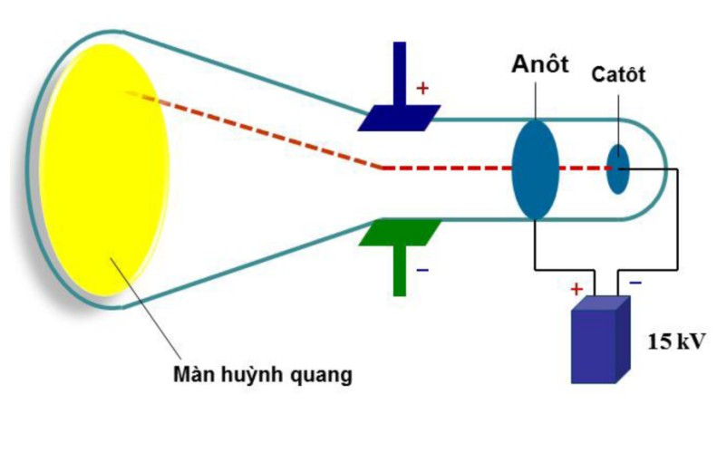
A. electron. B. nơtron. C. proton. D. hạt nhân.
Câu 10: Khẳng định nào sau đây đúng?
A. Các nguyên tử khí hiếm đều có 8 electron ở lớp ngoài cùng.
B. Các nguyên tử có 1, 2, 3 electron ở lớp ngoài cùng đều là kim loại.
C. Các nguyên tử đều có số nơtron lớn hơn số proton.
D. Nguyên tử S (Z=16) là nguyên tố p.
Câu 11: Tổng số các loại hạt trong nguyên tử M là 18. Nguyên tử M có tổng số hạt mang điện gấp đôi số hạt không mang điện. Tên của M là
A. cacbon. B. oxi. C. lưu huỳnh. D. nitơ.
Câu 12: Điện tích của 1 proton có điện tích bằng 1,602.10⁻¹⁹ culông. Hạt nhân của nguyên tử X có điện tích là 30,4.10⁻¹⁹ culông. Vậy nguyên tử X là
A. Ar (Z=18). B. K (Z=19).
C. Ca (Z=20). D. Cl (Z=17).
Câu 13: Sắp xếp các bazơ: Al(OH)₃, Mg(OH)₂, Ba(OH)₂ theo độ mạnh tăng dần
A. Ba(OH)₂<Mg(OH)₂<Al(OH)₃.
B. Mg(OH)₂<Ba(OH)₂<Al(OH)₃.
C. Al(OH)₃<Mg(OH)₂<Ba(OH)₂.
D. Al(OH)₃<Ba(OH)₂< Mg(OH)₂.
Câu 14: Cho các thí nghiệm sau:
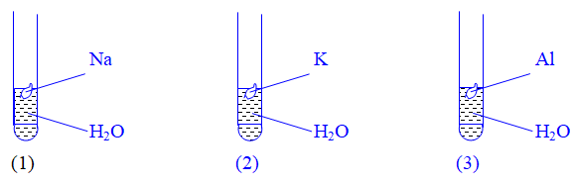
Phản ứng ở ống nghiệm nào diễn ra mãnh liệt nhất?
A. (1). B. (2). C. (3). D. (1) và (2).
Câu 15: Tổng số hạt mang điện dương của hai nguyên tố X, Y đứng liên tiếp nhau trong cùng một chu kì là 31. Kí hiệu hóa học của X và Y lần lượt là
A. Mg và K. B. Na và Ca. C. Si và Cl. D. P và S.
Câu 16: Cho 7,8 gam kali tác dụng vừa đủ với O₂, thu được m gam oxit. Giá trị của m là
A. 18,8. B. 7,1. C. 9,4. D. 14,2.
Câu 17: Trong bảng tuần hoàn, nguyên tố canxi (Ca) ở chu kì 4, nhóm IIA. Điều khẳng định nào sau đây về nguyên tử Ca là sai?
A. Có 4 lớp electron và có 2 electron ngoài cùng.
B. Có xu hướng nhường 2 electron khi tham gia phản ứng hóa học.
C. Oxit và hiđroxit có khối lượng phân tử lần lượt là 56 và 74.
D. Trong các hiđroxit của kim loại nhóm IIA, Ca(OH)₂ có tính bazơ mạnh nhất.
vận dụng
Câu 18: Cho sơ đồ của một nguyên tử X được biễu diễn như sau:
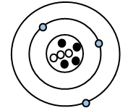
Trong số các phát biểu sau, có mấy phát biểu không đúng?
(a) X là nguyên tử nguyên tố liti.
(b) Số khối của X bằng 7.
(c) Trong X, số hạt mang điện nhiều hơn hạt mang điện là 2.
(d) Số hạt mang điện trong hạt nhân là 7.
A. 3. B. 4. C. 2. D. 1.
Câu 19: Nguyên tố X có hai đồng vị, đồng vị thứ nhất ³⁵X chiếm 75%. Nguyên tử khối trung bình của X là 35,5. Đồng vị thứ hai là
A. ³⁴X. B. ³⁷X. C. ³⁶X. D. ³⁸X.
Câu 20: Biết 1 mol nguyên tử sắt chứa 6,023.10²³ nguyên tử sắt và có khối lượng bằng 56 gam. Một nguyên tử sắt có 26 electron. Số hạt electron có trong 5,6 gam sắt là
A. 15,66.10²⁴. B. 15,66.10²¹.
C. 15,66.10²². D. 15,66.10²³.
Câu 21: Cho biết X, Y, T là các nguyên tố thuộc cùng một chu kỳ trong bảng tuần hoàn. Mặt khác:
- Oxit của X tan trong nước tạo thành dung dịch làm đỏ giấy quỳ tím.
- Y tan ngay trong nước tạo thành dung dịch làm xanh giấy quỳ tím.
- Oxit của T phản ứng được cả với dung dịch HCl và dung dịch NaOH
Dãy sắp xếp theo chiều tăng dần số hiệu nguyên tử của X, Y và Z là:
A. Y, T, X. B. X, Y, T. C. T, Y, X. D. X, T, Y.
Câu 22: Nguyên tố X là phi kim, thuộc chu kì 2 của bảng tuần hoàn, công thức oxit cao nhất của X là XO₂. Nguyên tố X tạo với kim loại Y cho hợp chất có công thức Y₄X₃, trong đó X chiếm 25% theo khối lượng. Khối lượng nguyên tử kim loại Y là
A. 56 gam/mol. B. 52 gam/mol.
C. 27 gam/mol. D. 65 gam/mol.
Câu 23: Cho 6,4 gam hỗn hợp hai kim loại nhóm IIA, thuộc hai chu kỳ liên tiếp, tác dụng hết với dung dịch HCl dư, thu được 4,48 lít khí hiđro (đktc). Hai kim loại đó là
A. Sr và Ba. B. Ca và Sr. C. Mg và Ca. D. Be và Mg.
Câu 24: Nguyên tử của nguyên tố X có electron ở mức năng lượng cao nhất là 3p. Nguyên tử của nguyên tố Y cũng có electron ở mức năng lượng 3p và có 1 electron ở lớp ngoài cùng. Nguyên tử X và Y có số electron hơn kém nhau là 2. Nguyên tố X, Y lần lượt là
A. Khí hiếm và kim loại. B. Kim loại và kim loại.
C. Kim loại và khí hiếm. D. Phi kim và kim loại.
Câu 25: Biết hiđro có 3 đồng vị và oxi có 3 đồng vị . Số phân tử H₂O tạo thành từ các đồng vị của nguyên tố H và O là
A. 6. B. 12. C. 18. D. 24.

II. TỰ LUẬN (2 điểm)
Câu 1: Điền thông tin còn thiếu vào ô trống thích hợp trong bảng sau:
a.
STT | KHNT | SỐ NƠTRON  (N) | SHNT  (Z) | SỐ KHỐI  (A) | ĐTHN  QUY ƯỚC  (Z+) | ĐTHN  THỰC TẾ (C) | KLNT TÍNH THEO ĐƠN VỊ (kg) | KLNT TÍNH THEO đvC hay u
1
3
3 |  | 7 | 7 | 14
4 |  | 0 | 1 | 1
b.
Kí hiệu hóa học | Cấu hình electron | Vị trí trong bảng tuần hoàn
Kí hiệu hóa học | Cấu hình electron | Ô | Chu kì | Nhóm
F (flo, Z=9)
Al (nhôm, Z=13)
Câu 2: Tổng số hạt proton, electron, nơtron trong nguyên tử nguyên tố X là 10. Xác định tên nguyên tố X.
Đáp số: Liti (Z=3).

----------- HẾT ----------

